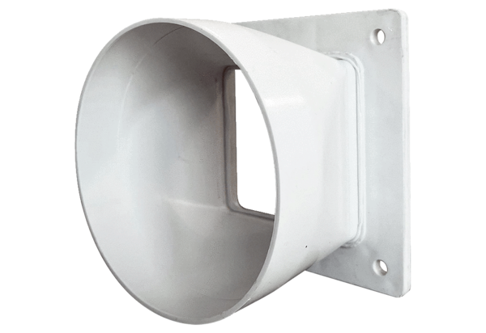Adapter-przejściówka URRI GR 16Opakowanie jednostkowe: 1 sztukaAsortyment: C
Numer artykułu: 0073.0311Producent: MAICO

